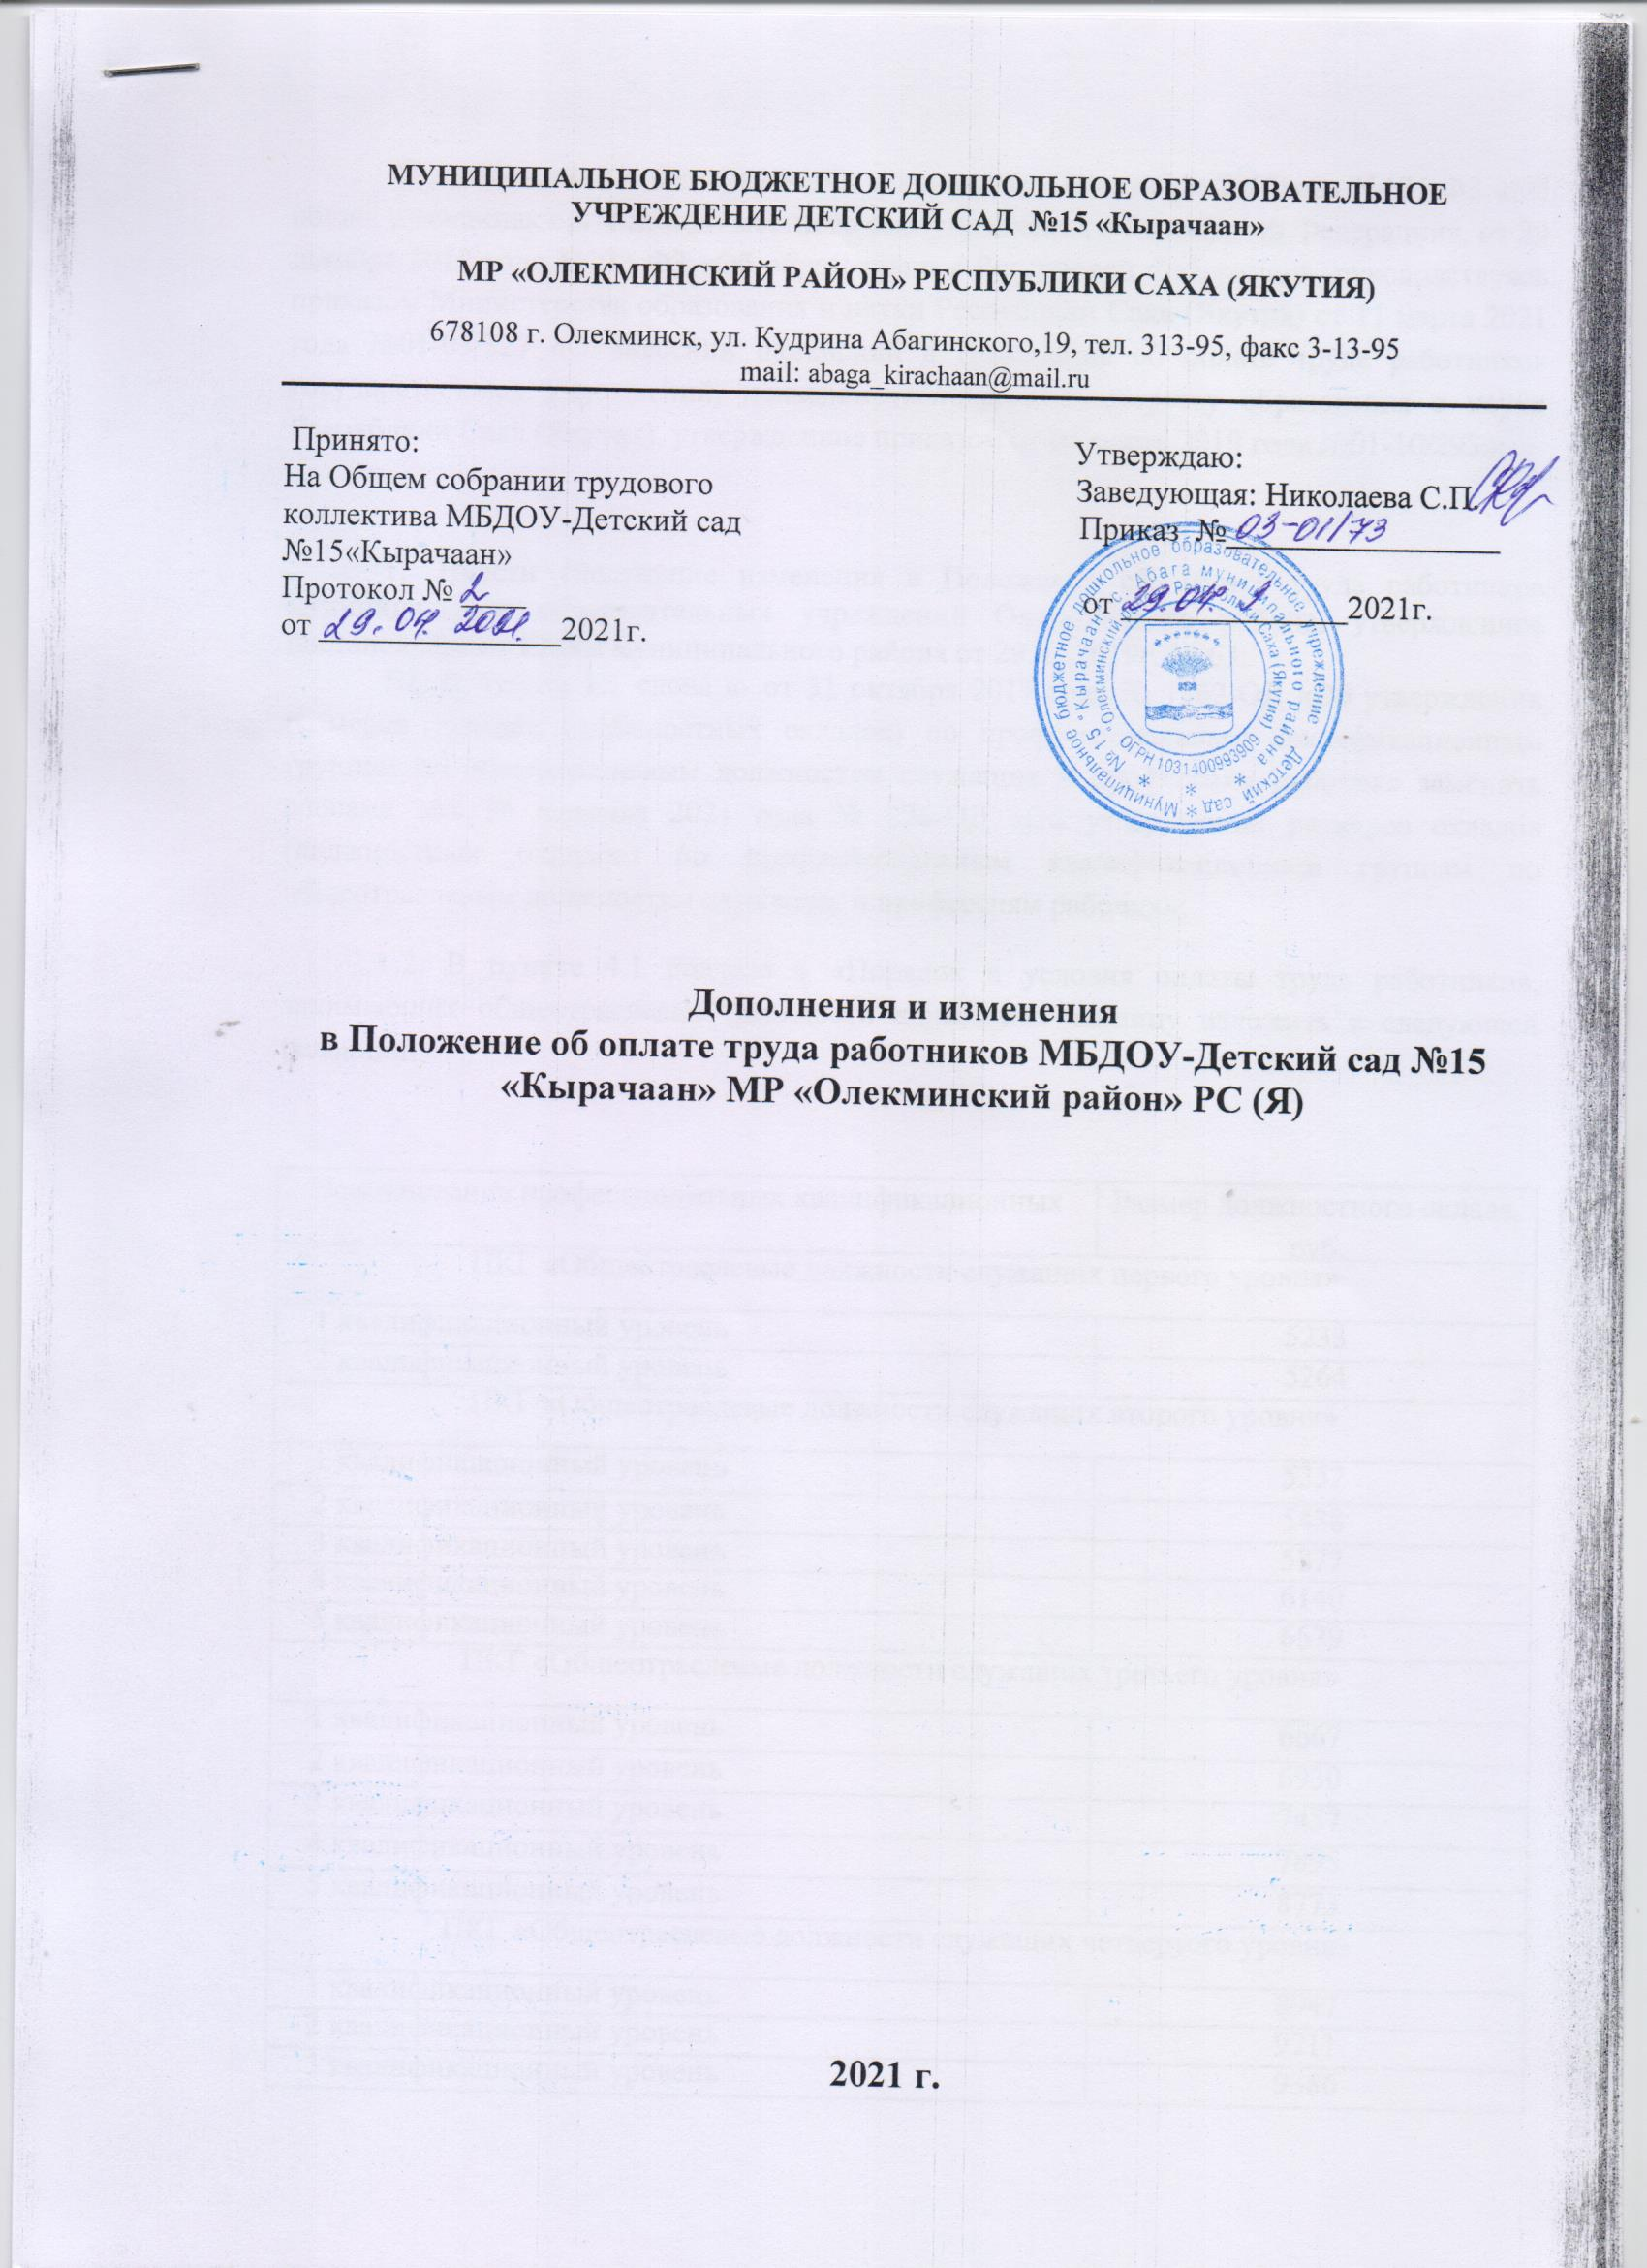

МУНИЦИПАЛЬНОЕ БЮДЖЕТНОЕ ДОШКОЛЬНОЕ ОБРАЗОВАТЕЛЬНОЕ УЧРЕЖДЕНИЕ ДЕТСКИЙ САД №15 «Кырачаан»
МР «ОЛЕКМИНСКИЙ РАЙОН» РЕСПУБЛИКИ САХА (ЯКУТИЯ)
678108 г. Олекминск, ул. Кудрина Абагинского,19, тел. 313-95, факс 3-13-95
mail: abaga_kirachaan@mail.ru

Принято: Утверждаю:
На Общем собрании трудового Заведующая: Николаева С.П.
коллектива МБДОУ-Детский сад Приказ №_________________
№15«Кырачаан»
Протокол № ____ от ______________2021г.
от _______________2021г.

Дополнения и изменения
в Положение об оплате труда работников МБДОУ-Детский сад №15 «Кырачаан» МР «Олекминский район» РС (Я)

2021 г.
В соответствии с Федеральными законами от 06 октября 2003года №131-ФЗ «Об общих принципах организации местного самоуправления в Российской Федерации», от 29 декабря 2012 года №273-ФЗ «Об образовании в Российской Федерации», руководствуясь приказом Министерства образования и науки Республики Саха (Якутия) от 11 марта 2021 года №01-03/327 «О внесении изменений в Положение об оплате труда работников государственных учреждений, подведомственных Министерству образования и науки Республики Саха (Якутия), утвержденное приказом от 06 марта 2019 года №01-10/293»:

- Внести следующие изменения в Положение об оплате труда работников муниципальных образовательных учреждений Олекминского района, утвержденное постановлением Главы муниципального района от 29.03.2019г. № 63:
1.1. В пункте 1.1 слова «- от 31 октября 2017 года № 1362-ОД «Об утверждении размеров окладов (должностных окладов) по профессиональным квалификационным группам по общеотраслевым должностям служащих и профессиям рабочих» заменить словами «от 18 февраля 2021 года № 276-ОД «Об утверждении размеров окладов (должностных окладов) по профессиональным квалификационным группам по общеотраслевым должностям служащих и профессиям рабочих»;
1.2. В пункте 4.1 Раздела 4 «Порядок и условия оплаты труда работников, занимающих общеотраслевые должности служащих» таблицу изложить в следующей редакции:

Наименование профессиональных квалификационных  групп и квалификационных уровней | Размер должностного оклада, руб.
ПКГ «Общеотраслевые должности служащих первого уровня»
1 квалификационный уровень | 5233
2 квалификационный уровень | 5264
ПКГ «Общеотраслевые должности служащих второго уровня»
1 квалификационный уровень | 5352
2 квалификационный уровень | 5438
3 квалификационный уровень | 5877
4 квалификационный уровень | 6140
5 квалификационный уровень | 6579
ПКГ «Общеотраслевые должности служащих третьего уровня»
1 квалификационный уровень | 6667
2 квалификационный уровень | 6930
3 квалификационный уровень | 7457
4 квалификационный уровень | 7895
5 квалификационный уровень | 8773
ПКГ «Общеотраслевые должности служащих четвертого уровня»
1 квалификационный уровень | 8947
2 квалификационный уровень | 9211
3 квалификационный уровень | 9386

1.3. В пункте 5.1 Раздела 5 «Порядок и условия оплаты труда работников, осуществляющих профессиональную деятельность по общеотраслевым профессиям рабочих» таблицу изложить в следующей редакции:

Наименование профессиональных квалификационных групп и квалификационных уровней | Размер должностного оклада,  руб.
ПКГ «Общеотраслевые должности рабочих первого уровня»
1 квалификационный уровень | 4590
2 квалификационный уровень | 4833
ПКГ «Общеотраслевые должности рабочих первого уровня»
1 квалификационный уровень | 5233
2 квалификационный уровень | 5425
3 квалификационный уровень | 5655
4 квалификационный уровень | 5848

